Tillsynsbegäran – information om höga naturvärden i avverkningsanmälan A 787-2023 i Skellefteå kommun
Denna tillsynsbegäran behandlar höga naturvärden i avverkningsanmälan A 787-2023 i Skellefteå kommun som inkom 2023-01-05 och omfattar 13,9 ha.
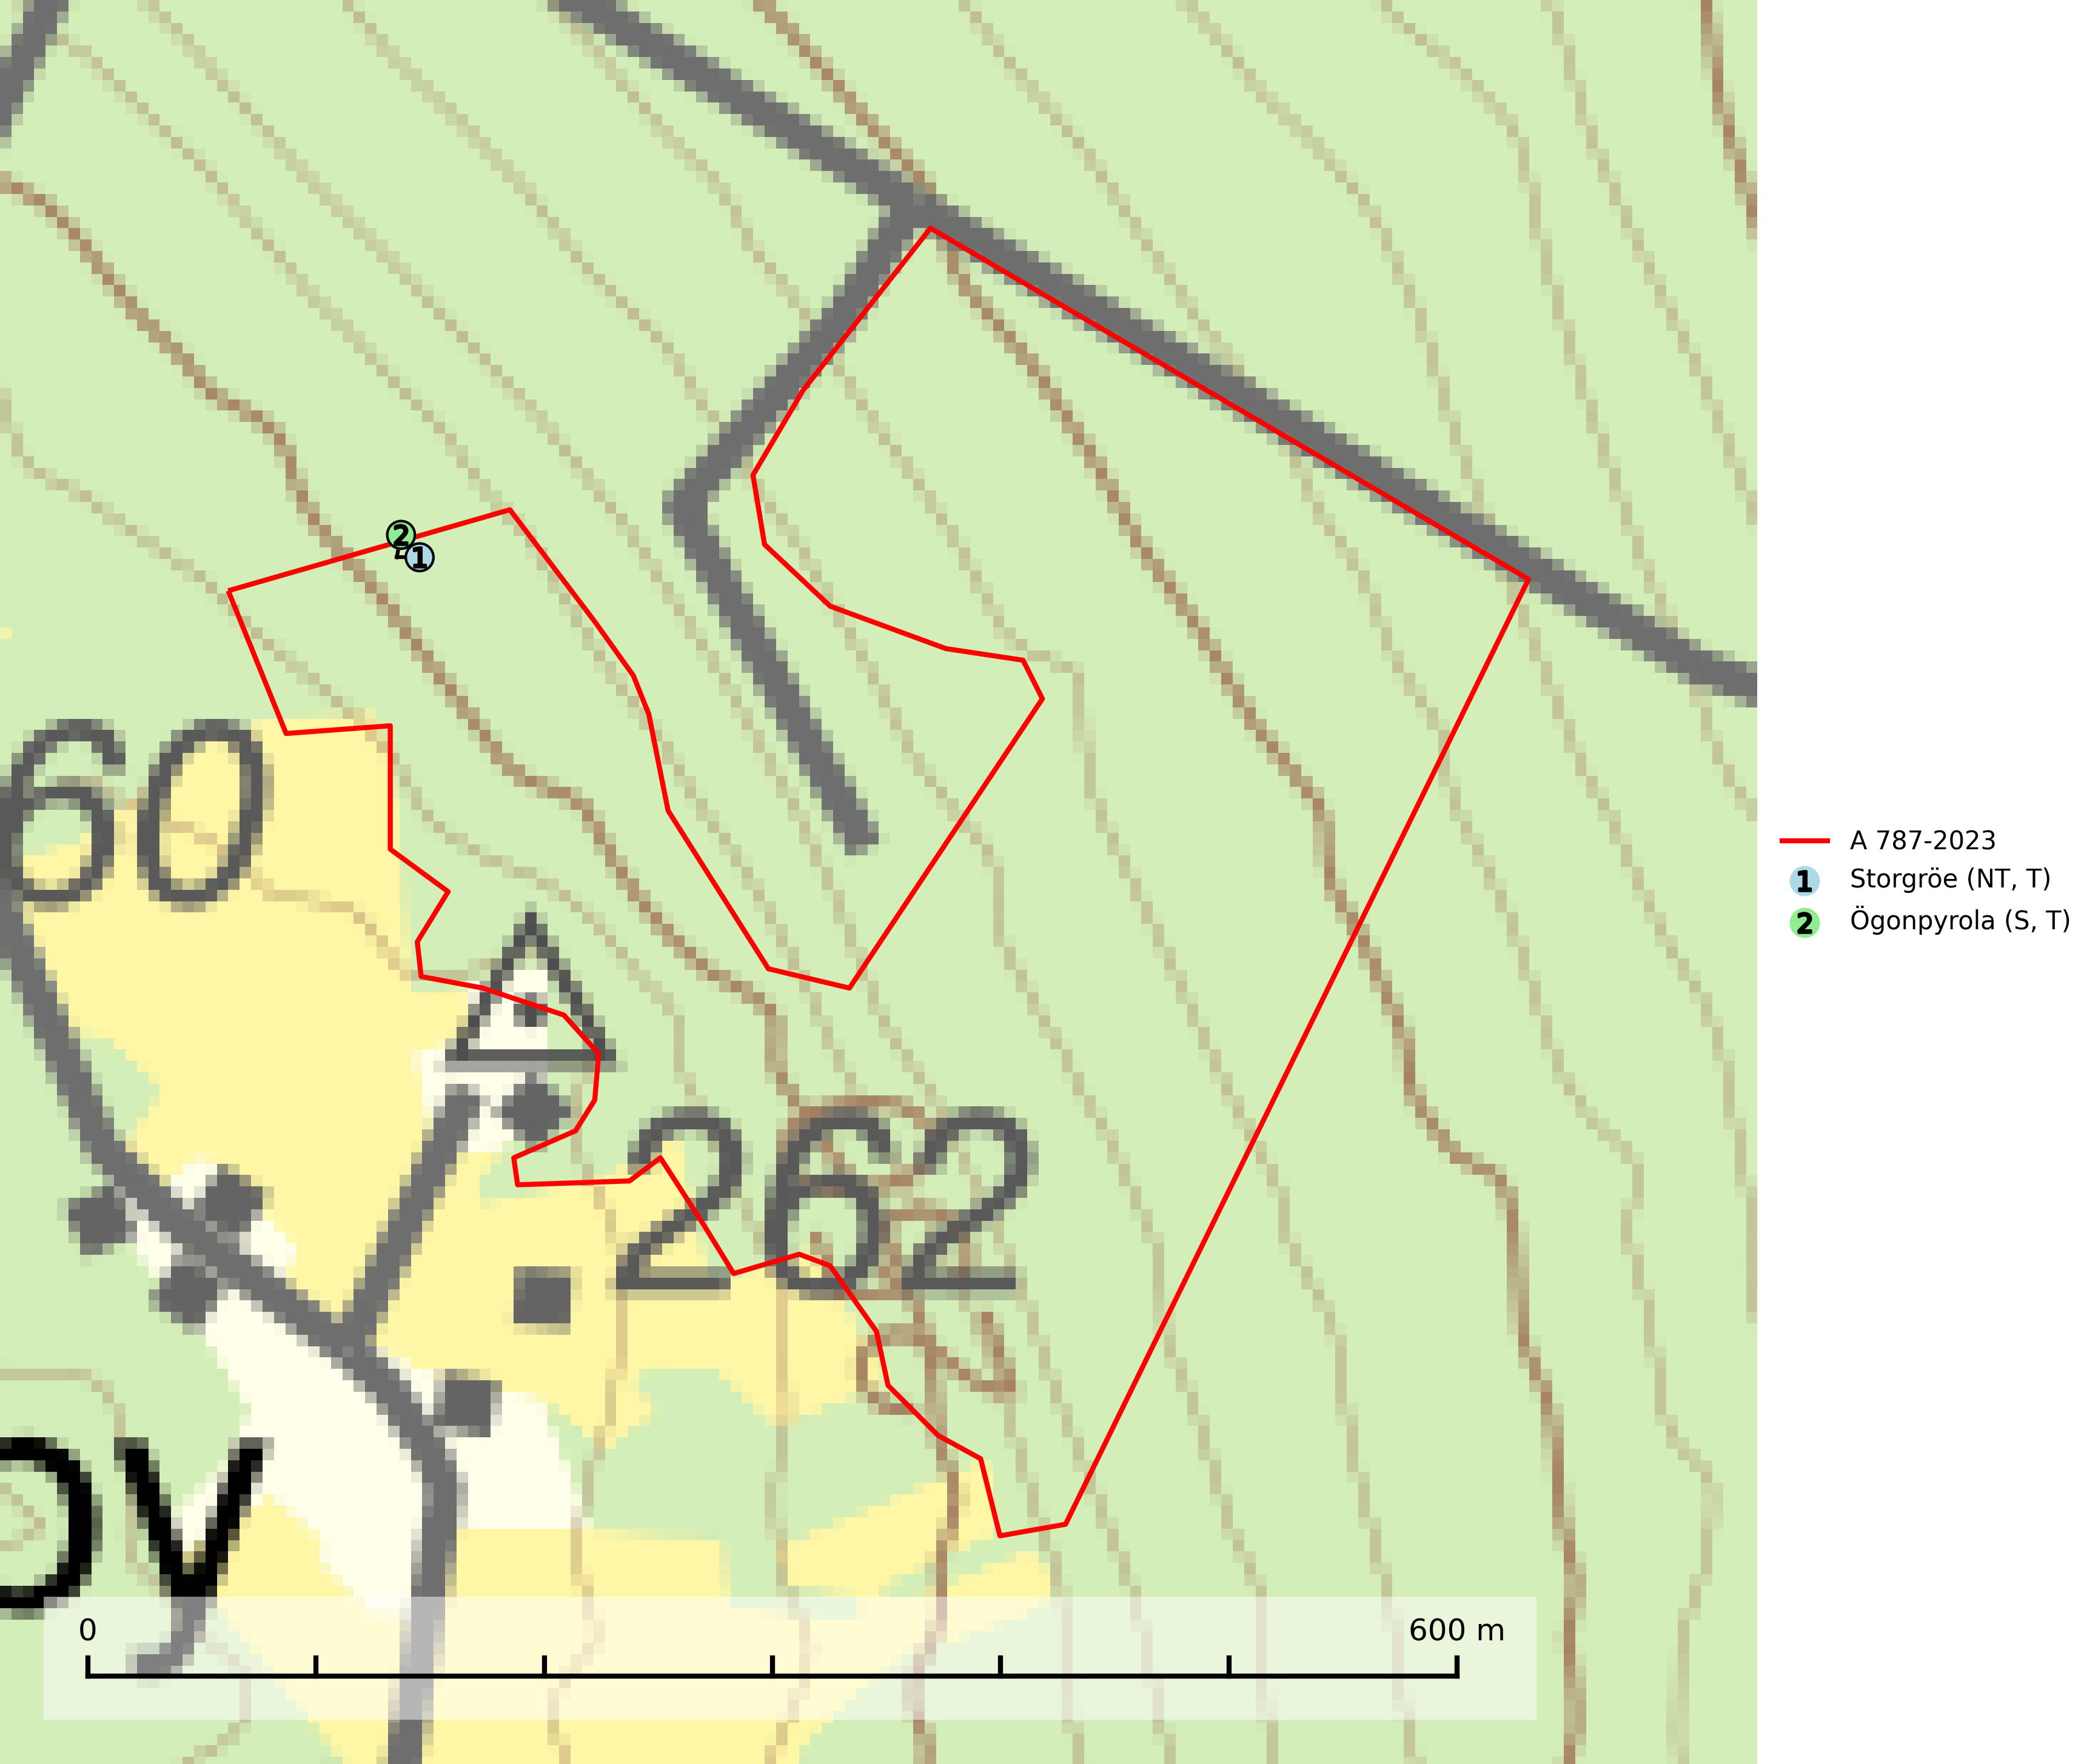
Figur 1. Fyndplatser för naturvårdsarter i avverkningsanmälan. Markörer utan svart kant är placerade på fyndplatsen. Markörer med svart kant är placerade vid sidan av fyndplatsen och har ett svart streck som visar fyndplatsens exakta position. Kartans mittpunktskoordinat är N 7159434, E 757890 i SWEREF 99 TM.
I avverkningsanmälan finns fynd av 2 naturvårdsarter, varav 1 är rödlistad, 2 är typiska (T) och 1 är signalart (S): storgröe (NT, T) och ögonpyrola (S, T). Se Figur 1.

Tillsynsbegäran
Vi begär härmed att Skogsstyrelsen fattar beslut enligt miljöbalken som säkerställer att skogens höga naturvärden bevaras samt att EU-lagstiftning efterlevs och att artskyddsbrott förhindras.
Vi önskar även ta del av de ställningstaganden och beslut som myndigheten meddelar till följd av aktuell avverkningsanmälan och föreningens inlaga (se 34 § förvaltningslagen).

Naturvårdsarter och fridlysta arter
Nedan följer beskrivningar av de naturvårdsarter och fridlysta arter som har sina livsmiljöer och växtplatser i den avverkningsanmälda skogen. De påträffade naturvårdsarterna är ett tydligt kvitto på att det rör sig om en skog med höga naturvärden.
Storgröe (NT) växer helst i eller vid källor, i bäckraviner, i frodiga skogssluttningar eller sumpskog. Rörligt, gärna något kalkpåverkat, ytligt grundvatten är en förutsättning. Det är främst förändringar av hydrologiska förhållanden genom dikning, körning med skogsfordon eller avverkning som hotar arten. Växtplatserna bör undantas från normal skogsproduktion och kalavverkning är direkt olämpligt. Storgröe är typisk art för 9020 Nordlig ädellövskog och 9080 Lövsumpskog (SLU Artdatabanken, 2024).
Ögonpyrola är normalt en bra signalart som visar på områden med höga naturvärden och stabila förhållanden, särskilt inom näringsfattiga trakter. Växten är mycket känslig för markskador och försvinner snabbt efter slutavverkning. Den hotas också av skogsgödsling och markavvattning. Ögonpyrola är typisk art för 9010 Taiga och 9070 Trädklädd betesmark (Nitare & Skogsstyrelsen, 2019; SLU Artdatabanken, 2024).

